**bel.ru**

# Загоревшаяся дверь заставила 20 белгородцев выйти на мороз рано утром

Сегодня, 10:06ПроисшествияФото: pixabay.com

**В областном центре спасатели устранили пожар в квартире на улице Садовая. Обошлось без пострадавших, но людям пришлось эвакуироваться на улицу.**

Рабочая неделя для жителей многоквартирного дома на улице Садовая в Белгороде началась экстремально. В 6:45 утра в пожарную службу поступил звонок с сообщением о пожаре в квартире на пятом этаже.

Как рассказали ИА «Бел.Ру» в пресс-службе МЧС, пострадавших в пожаре нет. Однако происшествие заставило 20 человек эвакуироваться на улицу. Люди вышли самостоятельно, помощь спасателей не потребовалась.

Причины возгорания уточняются. Известно, что в квартире загорелась входная дверь, огонь повредил 2 кв. м площади. Пожар полностью ликвидировали за десять минут.

[**https://bel.ru/news/incident/15-02-2021/zagorevshayasya-dver-zastavila-20-belgorodtsev-vyyti-na-moroz-rano-utrom**](https://bel.ru/news/incident/15-02-2021/zagorevshayasya-dver-zastavila-20-belgorodtsev-vyyti-na-moroz-rano-utrom)

# В Белгороде женщина попала под колёса мусоровоза

Сегодня, 12:23

Происшествия

Фото: пресс-служба МЧС по Белгородской области

**ДТП произошло утром 15 февраля на улице Макаренко. О подробностях рассказали в пресс-службе УМВД по Белгородской области.**

Около 9 часов 20 минут у дома № 6 по улице Макаренко в Белгороде 54-летний мужчина ехал задним ходом на мусоровозе МК-4554-06, не убедился в безопасности манёвра и сбил 41-летнюю женщину.

Пострадавшая получила травмы. В ГИБДД устанавливают все обстоятельства и причины ДТП.

[**https://bel.ru/news/incident/15-02-2021/v-belgorode-zhenschina-popala-pod-kolyosa-musorovoza**](https://bel.ru/news/incident/15-02-2021/v-belgorode-zhenschina-popala-pod-kolyosa-musorovoza)

# Синоптики рассказали, когда закончатся морозы в Белгородской области

Сегодня, 15:03ОбществоФото: Бел.Ру

**В регионе объявили штормовое предупреждение из-за аномально низких температур до 18 февраля. При этом морозы останутся в области на более долгое время.**

По прогнозу Гидрометцентра, в Белгородской области сильно минусовые температуры продлятся до субботы, 20 февраля. Так, в областном центре днём температура не поднимется выше -8 °С. А ночью морозы будут по-прежнему достигать 24 градусов ниже нуля.

Потепление в регион придёт со второй половины субботы, а в воскресенье столбик термометра поднимется до нуля градусов и пройдёт снег с дождём.

В Старом Осколе на протяжении всей недели будет на 2-3 градуса холоднее. Так, во вторник днём самая высокая температура составит -15 °С, а к воскресенью потеплеет до -3.

[**https://bel.ru/news/society/15-02-2021/sinoptiki-rasskazali-kogda-zakonchatsya-morozy-v-belgorodskoy-oblasti**](https://bel.ru/news/society/15-02-2021/sinoptiki-rasskazali-kogda-zakonchatsya-morozy-v-belgorodskoy-oblasti)

# В Белгороде в квартире пенсионерки рухнули стены и провалился пол

Сегодня, 15:48ГородФото: кадр из видео

**Пенсионерка Надежда Чернышова записала видеобращение мэру Белгорода Юрию Галдуну. Женщина рассказала, что в её квартире в центре Белгорода обвалились стены и рухнул пол. Белгородка просит помощи у властей.**

В сообществе «БЭИ» появилось видеобращение пенсионерки Надежды Чернышовой. На записи женщина стоит в квартире, посреди которой лежат кирпичи. По словам белгородки, в её квартире на Белгородского полка, 24 рухнули все стены и провалился пол. Также перекосились двери на кухне и в туалете.

Женщина рассказала, что ей 70 лет. Она живёт одна, у неё никого нет. Поэтому за помощью вынуждена обратиться к главе городской администрации Юрию Галдуну, ведь не исключено, что вслед за стенами может обвалиться и потолок.

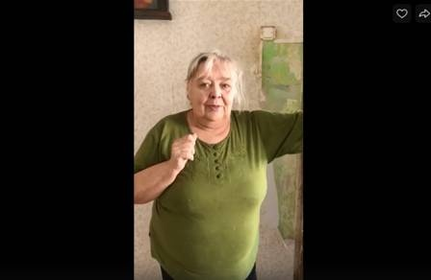

Видео:Сообщество "БЭИ"

Согласно источнику Prawdom.ru, многоквартирный четырёхэтажный дом построили в 1962 году. Несущие стены выложены из кирпича.

Напомним, не так давно помощи правительства, но уже областного, [просили](https://bel.ru/news/city/14-02-2021/belgorodtsy-iz-avariynogo-doma-nedovolny-rekomendatsiey-ne-peregruzhat-elektroset) жители общежития в Губкине. Они рассказали, что несущие и ограждающие конструкции здания уже изношенные, системы освещения, водоснабжения и водоотведения, отопления и вентиляции находятся в аварийном состоянии, неоднократно загоралась проводка. При этом, по словам белгородцев, в обслуживающей организации им заявили, что проводить капремонт нецелесообразно.

[**https://bel.ru/news/city/15-02-2021/v-belgorode-v-kvartire-pensionerki-ruhnuli-steny-i-provalilsya-pol**](https://bel.ru/news/city/15-02-2021/v-belgorode-v-kvartire-pensionerki-ruhnuli-steny-i-provalilsya-pol)

**belnovosti.ru**

# Белгородка устроила аварию на федеральной трассе, выехав на встречку

Оба водителя пострадали и были доставлены в больницу с травмами различной степени тяжести

Вечером 12 февраля на трассе М2 «Крым» 38-летняя жительница области на автомобиле Kia Rio не справилась с управлением и выехала на встречную полосу движения, где столкнулась с автомобилем 39-летнего водителя.  Оба автомобилиста пострадали и были госпитализированы.

Также в пятницу, 12 февраля,  41-летний водитель за рулём Ford Focus не справился с управлением и выехал на встречную полосу, где столкнулся с автомобилем Lada 110 под управлением 24-летнего водителя. В результате ДТП пострадали водитель отечественной «Лады» и его 28-летняя пассажирка.

Ещё два ДТП произошли в Алексеевском горокруге и Чернянском районе. Два человека пострадали в результате наезда автомобилей: 47-летний и 49-летний мужчины.

[**https://www.belnovosti.ru/proisshestviya/2021/02/15/id93009**](https://www.belnovosti.ru/proisshestviya/2021/02/15/id93009)

# Во вторник в Белгородской области температура воздуха опустится до -24ºС

Ветер северный 2-6 м/с

По данным синоптиков, во вторник, 16 февраля на территории региона будет переменная облачность без существенных осадков. Температура воздуха ночью от **-19ºС**до **-24ºС**, днём  — от **-9ºС**до **-14ºС**. Ветер преимущественно северный **2**-**6 м/с**. Местами порывы ветра могут достигать **9 м/с**.

На протяжении недели в регионе будет сохраняться морозная погода.

[**https://www.belnovosti.ru/pogoda/2021/02/15/id93013**](https://www.belnovosti.ru/pogoda/2021/02/15/id93013)

**bel.kp.ru**

**Мороз и солнце порадуют белгородцев на этой неделе**

Ночью морозы могут достигать свыше 20 градусов

Коммунальщикам нужно приготовить лопаты и технику.

Сегодня столбики термометров опустятся днем до отметки – 10 градусов, а ночью будет – 21. Но на этом зима не успокоится: во вторник, 16 февраля, метеорологи прогнозируют днем –15, а ночью и вовсе –26.

Начиная со среды температура воздуха будет повышаться, пока не дойдет до комфортных –6 в пятницу. Но это днем, а по ночам по-прежнему ожидаются сильные морозы ниже –10.

Специально для любителей тепла в понедельник-среду будет светить солнце, а в четверг ожидается обильный снегопад. Так что коммунальщикам нужно приготовить лопаты, а белгородцам – шубы.

[**https://www.bel.kp.ru/online/news/4187588/**](https://www.bel.kp.ru/online/news/4187588/)

**В Белгороде под колесами мусоровоза пострадала женщина**

По предварительным данным, водитель двигался задним ходом

Дорожно-транспортное происшествие случилось в понедельник, 15 февраля, около 09 часов 20 минут на улице Макаренко города Белгорода. По предварительной информации, опубликованной на сайте УМВД области, в шестого дома 54-летний водитель автомобиля «МК-4554-06», двигаясь задним ходом, наехал на 41-летнюю женщину.

В соцсетях пишут, что на месте происшествия много крови. Пострадавшую увезла скорая помощь.

В пресс-службе УМВД уточнили, что пешеход получила травмы. Полицейские устанавливают все обстоятельства и причины случившегося.

[**https://www.bel.kp.ru/online/news/4188404/**](https://www.bel.kp.ru/online/news/4188404/)

**bel.aif.ru**

# На Белгородчине в результате пожара в доме погиб мужчина

[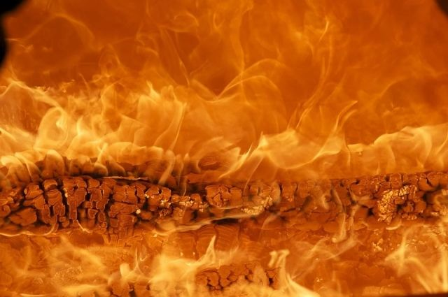](https://aif-s3.aif.ru/images/022/803/549632dfd0eb2931eac19ec16488eecc.jpg)

[pixabay.com](https://pixabay.com/)

Белгород , 15 февраля - АиФ Белгород.

 Белгородской области в результате пожара в жилом доме погиб мужчина, сообщили в пресс-службе ГУ МЧС по региону.

На минувшей неделе в диспетчерскую поступило сообщение о пожаре в доме в Губкинском городском округе. После оперативной работы сотрудников МЧС выяснилось, что огонь повредил площадь в 42 квадратных метра. Кроме этого, в результате возгорания погиб хозяин дома. Предполагаемой причиной пожара называют неисправность отопительных печей и дымоходов.

Всего за прошедшую неделю, по информации ГУ МЧС по Белгородской области, в регионе огнеборцами были ликвидированы 35 пожаров.

[**https://bel.aif.ru/incidents/chp/na_belgorodchine_v_rezultate_pozhara_v_dome_pogib_muzhchina**](https://bel.aif.ru/incidents/chp/na_belgorodchine_v_rezultate_pozhara_v_dome_pogib_muzhchina)

# Белгородец во время движения задним ходом наехал на женщину

[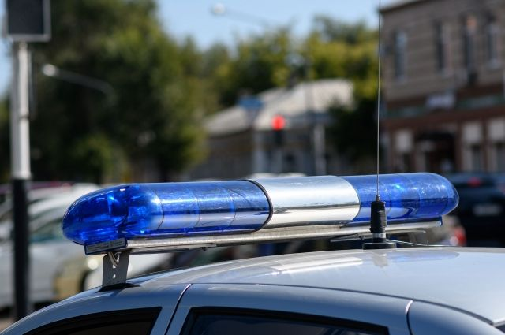](https://aif-s3.aif.ru/images/022/804/3d8f7d2dae254e52cd33f3b26d9cb543.jpg)

Петр Петров / [АиФ](http://www.aif.ru/)

Белгород , 15 февраля - АиФ Белгород.

В Белгороде водитель при движении задним ходом наехал на женщину, сообщили в пресс-службе УМВД по региону.

По предварительным данным, в 9.20 в Белгороде около дома №6 на улице Макаренко водитель автомобиля «МК-4554-06» сдавал задним ходом и, не убедившись в безопасности, наехал на женщину.

Пешеход получила телесные повреждения. В настоящее время устанавливаются все обстоятельства случившегося ДТП.

[**https://bel.aif.ru/incidents/dtp/belgorodec_vo_vremya_dvizheniya_zadnim_hodom_naehal_na_zhenshchinu**](https://bel.aif.ru/incidents/dtp/belgorodec_vo_vremya_dvizheniya_zadnim_hodom_naehal_na_zhenshchinu)

# belpressa.ru

# В Белгороде на улице Макаренко мусоровоз сбил женщину

Фото: Вадим Заблоцкий (архив)

**41-летнюю белгородку с травмами доставили в больницу.**

В пресс-службе УМВД России по Белгородской области сообщили, что ДТП произошло в 9:20 в районе дома № 6. По предварительным данным, 54-летний водитель мусоровоза МК-4554–06 сдавал назад и, не убедившись в безопасности движения, наехал на пешехода.

Пострадавшая женщина жива, на скорой её отвезли в больницу.

# <https://www.belpressa.ru/35627.html>

# belgorodtv.ru

# Сотрудники МЧС усилили профилактическую работу в период холодов

[15.02.2021](http://belgorodtv.ru/?m=202102)

Сотрудники МЧС продолжают профилактическую работу по предупреждению пожаров в жилом секторе.

Как сообщили в региональном МЧС, в этот раз спасатели пообщались с жителями села Богородское. Инспекторы напомнили домовладельцам правила пожарной безопасности в отопительный период и рассказали, какие профилактические меры следует предпринимать, чтобы предупредить пожар. Специалисты порекомендовали следить за техническим состоянием электропроводки и своевременно применять меры по устранению неисправностей.

Спасатели напомнили, что подключение нескольких электрических приборов в одну сеть может привести к короткому замыканию в электропроводке, что является распространенной причиной возгораний в жилом секторе. Домовладельцам, чьи дома оборудованы печным отоплением, в период морозов особенно важно регулярно проверять оголовок дымохода, чтобы предупредить его обмерзание и закупорку снегом.

**[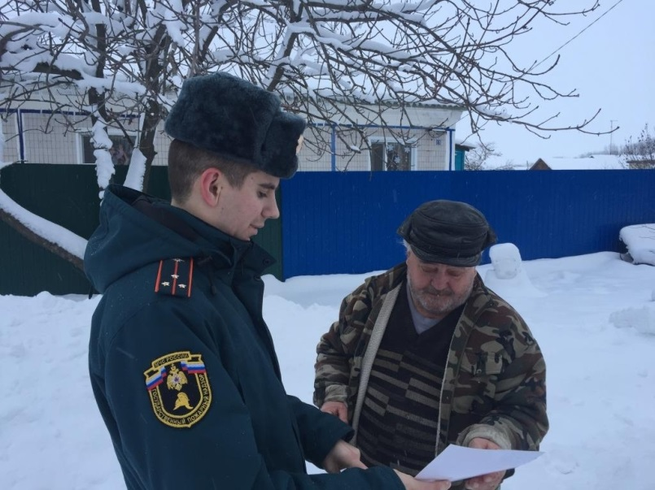](http://belgorodtv.ru/wp-content/uploads/2021/02/ntuOaJ-t_M0.jpg)**

Фото пресс-службы ГУ МЧС России по Белгородской области.

# <http://belgorodtv.ru/?p=187976>

# Столбик термометра в Белгородской области опустится до -24 градусов

[15.02.2021](http://belgorodtv.ru/?m=202102)

На этой неделе в Белгородской области сохранится морозная погода. Во вторник температура воздуха в понизится до 24º мороза

По прогнозу белгородских синоптиков, 16 февраля ожидается переменная облачность, без существенных осадков. Ветер переменных направлений 4-9 м/с. Температура воздуха ночью 19-24º мороза, местами 14-19º мороза, днем 9-14º мороза.

# <http://belgorodtv.ru/?p=187937&utm_source=yxnews&utm_medium=desktop&utm_referrer=https%3A%2F%2Fyandex.ru%2Fnews%2Finstory%2FTemperatura_vozdukha_opustitsya_do_24_gradusov_moroza_v_Belgorodskoj_oblasti--8903b33a89caf5b09dfed78e6cdf6d7f>

**belgorod.bezformata.com**

# 35 пожаров ликвидировали белгородские огнеборцы на минувшей неделе

[[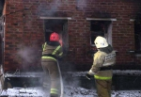](https://31.mchs.gov.ru/uploads/news/2021-02-15/35-pozharov-likvidirovali-belgorodskie-ogneborcy-na-minuvshey-nedele_16133754711220686953.jpg)](https://31.mchs.gov.ru/uploads/news/2021-02-15/35-pozharov-likvidirovali-belgorodskie-ogneborcy-na-minuvshey-nedele_16133754711220686953.jpg)

[[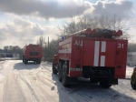](https://31.mchs.gov.ru/uploads/news/2021-02-15/35-pozharov-likvidirovali-belgorodskie-ogneborcy-na-minuvshey-nedele_16133758941283161287.jpg)](https://31.mchs.gov.ru/uploads/news/2021-02-15/35-pozharov-likvidirovali-belgorodskie-ogneborcy-na-minuvshey-nedele_16133758941283161287.jpg)

Фото: [31.mchs.gov.ru](https://31.mchs.gov.ru/deyatelnost/press-centr/novosti/4386169)

На минувшей неделе в регионе произошло 35 [пожаров](https://belgorod.bezformata.com/word/pozhara/2458/), 10 из них огнеборцы ликвидировали в жилых помещениях. В результате происшествий погиб один человек. Основные причины возгораний в жилье – несоблюдение правил пожарной безопасности при эксплуатации электрооборудования и неосторожное обращение с огнем.

Так, 08 февраля в 01 час 38 минут поступило сообщение о пожаре в жилом доме в селе Завалищено Чернянского района по улице Заярок. На ликвидацию пожара незамедлительно были направлены дежурный караул пожарно-спасательной части № 39, добровольная пожарная команда села Окуни и добровольная пожарная команда села Малотроицкое. В результате происшествия огнем были повреждены кровля дома с последующим обрушением по всей площади, внутренняя отделка, мебель и вещи. По предварительным данным, причиной пожара стало неосторожное обращение с огнем.

08 февраля в 16 часов 42 минуты поступило сообщение о пожаре в жилом доме в селе Копцево Губкинского городского округа по улице 2-Озерная. Незамедлительно к месту происшествия были направлены дежурные караулы пожарно-спасательных частей № 8, № 57 и добровольная пожарная дружина села Копцево. В результате пожара дом был поврежден огнем на площади 42 квадратных метра. К сожалению, в результате происшествия погиб собственник дома – мужчина 1954 года рождения. Предполагаемая причина пожара – неправильное устройство и неисправность отопительных печей и дымоходов.

09 февраля в 11 часов 36 минут поступило сообщение о пожаре в жилом доме, расположенном в хуторе Новая Деревня Старооскольского городского округа по улице Лесная. В результате происшествия огнем оказалась повреждена отопительная печь в коридоре на площади 2 квадратных метров. Для ликвидации пожара привлекались дежурные караулы пожарно-спасательных частей № 7, № 10 и добровольная пожарная дружина Долгополянской территориальной администрации. Причиной пожара, по предварительным данным, стало неправильное устройство и неисправность отопительных печей и дымоходов.

10 февраля в 06 часов 30 минут поступило сообщение о пожаре на 1-ом этаже 15-этажного жилого дома в городе Белгород по улице Есенина – здесь горел мусор в мусоропроводе на площади одного квадратного метра. Предполагаемая причина пожара – неосторожное обращение с огнем неустановленного лица. Пожар был ликвидирован до прибытия дежурного караула пожарно-спасательной части.

13 февраля в 10 часов 44 минуты поступило сообщение о пожаре в жилом доме в селе Стрелецкое Белгородского района по улице Самохвалова. Дом в результате происшествия был полностью поврежден огнем. Для ликвидации пожара привлекались дежурные караулы пожарно-спасательных частей № 4, № 1 и специализированной пожарно-спасательной части. По предварительным данным, к пожару привела неосторожность при курении.

13 февраля в 11 часов 22 минуты поступило сообщение о пожаре в жилом доме, расположенном в посёлке Волоконовка по улице Кирова. К месту происшествия были незамедлительно направлены дежурные караулы пожарно-спасательных частей № 21 и № 31. Огнем в результате пожара оказались повреждены коридор по всей площади и вещи, были закопчены стены и потолок по всей площади дома. Предполагаемая причина пожара – нарушение правил монтажа электрооборудования.

14 февраля в 07 часов 54 минуты поступило сообщение о пожаре в жилом доме в селе Ливенка Красногвардейского района по улице Ленина. Дом в результате пожара был полностью поврежден огнем. По предварительной версии, к пожару могло привести нарушение правил пожарной безопасности при эксплуатации печей. Для ликвидации пожара привлекались дежурный караул пожарно-спасательной части № 44 и добровольная пожарная команда Ливенского хуторского казачьего общества.

14 февраля в 10 часов 16 минут поступило сообщение о пожаре в двухкомнатной квартире на 3-м этаже 5-этажного дома в городе Старый Оскол в микрорайоне Рудничный. В результате происшествия в одной из комнат огнем были повреждены вещи на площади 0,5 метров квадратных. Предполагаемая причина пожара – неосторожность при курении. Пожар был ликвидирован до прибытия дежурных [караулов](https://belgorod.bezformata.com/word/karaulov/19197/) пожарно-спасательных частей.

14 февраля в 10 часов 16 минут поступило сообщение о пожаре на 1-м этаже 9-этажного дома, расположенного в городе Старый Оскол в микрорайоне Приборостроитель – здесь на лестничной клетке горел мусор на площади 0,5 метров квадратных. К пожару, по предварительным данным, привело неосторожное обращение с огнем неустановленного лица. Пожар был ликвидирован до прибытия дежурных караулов пожарно-спасательных частей.

14 февраля в 18 часов 19 минут поступило сообщение о пожаре в жилом доме в селе Чураево Шебекинского городского округа по улице Гагарина. В одной из комнат в результате происшествия огнем были повреждены дрова на площади 1 квадратного метра. Предполагаемая причина пожара – неправильное устройство и неисправность отопительных печей и дымоходов. Пожар был ликвидирован до прибытия дежурного караула пожарно-спасательной части.

Уважаемые белгородцы! Главное управление МЧС России по Белгородской области обращается с убедительной просьбой соблюдать все требования пожарной безопасности: не перегружать электропроводку, не использовать неисправные электроприборы, не курить в помещении.

В случае происшествия звоните по Единому телефону пожарных и спасателей «[101](https://belgorod.bezformata.com/word/101/856245/)» или Единому номеру вызова экстренных оперативных служб «[112](https://belgorod.bezformata.com/word/112/104016/)». Единый «телефон доверия» Главного управления МЧС России по Белгородской области – 8 (4722) 39-99-99.

В информации указаны предполагаемые причины пожаров. В соответствии со ст.144 «[Порядок рассмотрения сообщения о преступлении](https://belgorod.bezformata.com/word/poryadok-rassmotreniya-soobsheniya-o-prestuplenii/340450/)» Уголовно-процессуального кодекса РФ от 18.12.2001г. органы дознания вправе продлить рассмотрение причин пожара до 10 суток.

[**https://belgorod.bezformata.com/listnews/pozharov-likvidirovali-belgorodskie/91243644/**](https://belgorod.bezformata.com/listnews/pozharov-likvidirovali-belgorodskie/91243644/)

# Победу одержали сильнейшие: сотрудники Главного управления МЧС России по Белгородской области соревновались в [Победу одержали сильнейшие: сотрудники Главного управления МЧС России по Белгородской области соревновались в гиревом спорте - https://31.mchs.gov.ru/](https://31.mchs.gov.ru/uploads/news/2021-02-15/pobedu-oderzhali-silneyshie-sotrudniki-glavnogo-upravleniya-mchs-rossii-po-belgorodskoy-oblasti-sorevnovalis-v-girevom-sporte_1613381898730356671.jpg)гиревом [Победу одержали сильнейшие: сотрудники Главного управления МЧС России по Белгородской области соревновались в гиревом спорте - https://31.mchs.gov.ru/](https://31.mchs.gov.ru/uploads/news/2021-02-15/pobedu-oderzhali-silneyshie-sotrudniki-glavnogo-upravleniya-mchs-rossii-po-belgorodskoy-oblasti-sorevnovalis-v-girevom-sporte_1613381898728558681.jpg)спорте

[[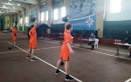](https://31.mchs.gov.ru/uploads/news/2021-02-15/pobedu-oderzhali-silneyshie-sotrudniki-glavnogo-upravleniya-mchs-rossii-po-belgorodskoy-oblasti-sorevnovalis-v-girevom-sporte_1613381898409658343.jpg)](https://31.mchs.gov.ru/uploads/news/2021-02-15/pobedu-oderzhali-silneyshie-sotrudniki-glavnogo-upravleniya-mchs-rossii-po-belgorodskoy-oblasti-sorevnovalis-v-girevom-sporte_1613381898409658343.jpg)

[](https://31.mchs.gov.ru/uploads/news/2021-02-15/pobedu-oderzhali-silneyshie-sotrudniki-glavnogo-upravleniya-mchs-rossii-po-belgorodskoy-oblasti-sorevnovalis-v-girevom-sporte_16133818981193017767.jpg)

[](https://31.mchs.gov.ru/uploads/news/2021-02-15/pobedu-oderzhali-silneyshie-sotrudniki-glavnogo-upravleniya-mchs-rossii-po-belgorodskoy-oblasti-sorevnovalis-v-girevom-sporte_1613381898373505631.jpg)

[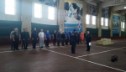](https://31.mchs.gov.ru/uploads/news/2021-02-15/pobedu-oderzhali-silneyshie-sotrudniki-glavnogo-upravleniya-mchs-rossii-po-belgorodskoy-oblasti-sorevnovalis-v-girevom-sporte_16133818981083991677.jpg)[[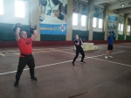](https://31.mchs.gov.ru/uploads/news/2021-02-15/pobedu-oderzhali-silneyshie-sotrudniki-glavnogo-upravleniya-mchs-rossii-po-belgorodskoy-oblasti-sorevnovalis-v-girevom-sporte_16133818981578659724.jpg)](https://31.mchs.gov.ru/uploads/news/2021-02-15/pobedu-oderzhali-silneyshie-sotrudniki-glavnogo-upravleniya-mchs-rossii-po-belgorodskoy-oblasti-sorevnovalis-v-girevom-sporte_16133818981578659724.jpg)

Фото: [31.mchs.gov.ru](https://31.mchs.gov.ru/deyatelnost/press-centr/novosti/4386260)

В Главном управлении МЧС России по Белгородской области прошли соревнования по [гиревому](https://belgorod.bezformata.com/word/girevom/15451/) спорту среди сотрудников ведомства. Главная их цель – повышение роли гиревого спорта в профессиональной деятельности сотрудников Главного управления и достижение высоко уровня спортивного мастерства.

Померяться силой прибыли около 20 человек: это представители трех отрядов федеральной противопожарной службы, Управления надзорной деятельности и профилактической работы, Управления организации пожаротушения и проведения аварийно-спасательных работ, специализированной пожарно-спасательной части и Центра управления в кризисных ситуациях. Первенство проходило в одной весовой категории и включало в себя два упражнения – толчок с двумя гирями одновременно и рывок правой и левой поочередно непрерывно. Соревнования проводились с гирями весом в 24 кг. Первенство определялось, согласно правилам Федерации гиревого спорта, по сумме очков, набранных в двух упражнениях.

В результате упорной борьбы в общекомандном зачете на третьем месте оказалась команда 3-го отряда федеральной противопожарной службы, на второй ступени пьедестала – представители Центра управления в кризисных ситуациях. Победителем же соревнований стала команда Управления организации пожаротушения и проведения аварийно-спасательных работ. Все призёры и участники соревнований были награждены грамотами и призами.

[**https://belgorod.bezformata.com/listnews/oblasti-sorevnovalis-v-girevom/91247618/**](https://belgorod.bezformata.com/listnews/oblasti-sorevnovalis-v-girevom/91247618/)

# Во вторник температура воздуха понизится до 24º мороза

[[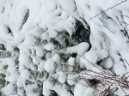](https://31.mchs.gov.ru/uploads/news/2021-02-15/vo-vtornik-temperatura-vozduha-ponizitsya-do-24o-moroza_1613389628318527162.jpg)](https://31.mchs.gov.ru/uploads/news/2021-02-15/vo-vtornik-temperatura-vozduha-ponizitsya-do-24o-moroza_1613389628318527162.jpg)

Фото: [31.mchs.gov.ru](https://31.mchs.gov.ru/deyatelnost/press-centr/novosti/4386425)

По прогнозу Белгородских синоптиков, 16 февраля ожидается переменная облачность, без существенных осадков. Ветер переменных направлений 4-9 м/с. Температура воздуха ночью 19-24º мороза, местами 14-19º мороза, днем 9-14º мороза.

Зима считается самым тяжелым периодом для автовладельцев. Многие факторы усугубляют процесс вождения: короткий световой день, вечный мороз, лед на дорогах. Эти советы помогут сделать зиму более комфортной для водителей.

Главное управление МЧС России по Белгородской области рекомендует водителям:

- до [морозов](https://belgorod.bezformata.com/word/morozi/3891/) смажьте замки и уплотнительные резинки дверей силиконом. Это исключит проблему примерзания двери;

- в снегопад стряхивайте снег с обуви, перед тем как сесть в машину. Если этого не делать, то влага вызовет запотевание стекол. Мокрые ковры вызывают коррозию днища, кроме этого из-за влаги весной в салоне появится неприятный запах;

- если приходится трогаться в свежем снегу или на льду, лучше это делать со второй передачи. Так проще контролировать пробуксовку колес. При начале движения в глубоком снегу или под гору можно использовать первую передачу, а тронувшись с места сразу переходить на вторую. Если у вас коробка автомат, то выбирайте ручной режим;

- на скользком участке дороги нельзя сбрасывать газ, чтобы не уйти в занос. Зимой старайтесь вообще не катиться на нейтральной передаче. На скользкой дороге следует тормозить импульсными движениями. Также безопасно можно притормаживать двигателем, переключаясь на пониженные передачи;

- все лампочки, особенно поворотники и стопы должны быть очищенными от снега.

Белгородцам в сильные морозы лучше лишний раз не выходить из дому. Особенно это касается детей. Если всё же выйти необходимо, то никогда не идите в холод на голодный желудок – съешьте что-нибудь горячее, выпейте чашку чая или кофе. Лицо и руки желательно смазать защитным жирным кремом, но, ни в коем случае не увлажняющим, который содержит в своём составе много воды.

Одежда должна быть лёгкой, плотной, из натуральной ткани и шерсти, а лучше всего приобрести специальную [термоодежду](https://belgorod.bezformata.com/word/termoodezhdi/849339/" \o "термоодежду). Такая термоодежда прекрасно сохранит тепло вашего тела. Обувь всегда должна быть сухой и свободной, чтобы не нарушалось кровообращение ступней ног. Желательно надевать шерстяные носки, если таких нет, то можно использовать две пары хлопчатобумажных носков.

Если чувствуете, что холод совсем невыносим, а идти надо, то передвигайтесь перебежками с остановками в кафе, магазинах, подъездах.

[**https://belgorod.bezformata.com/listnews/vozduha-ponizitsya-do-24-moroza/91254236/**](https://belgorod.bezformata.com/listnews/vozduha-ponizitsya-do-24-moroza/91254236/)

# В связи с понижением температуры воздуха сотрудники МЧС России усиливают профилактическую работу в жилье

[[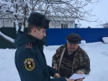](https://31.mchs.gov.ru/uploads/news/2021-02-15/v-svyazi-s-ponizheniem-temperatury-vozduha-sotrudniki-mchs-rossii-usilivayut-profilakticheskuyu-rabotu-v-zhile_1613389206860954438.JPG)](https://31.mchs.gov.ru/uploads/news/2021-02-15/v-svyazi-s-ponizheniem-temperatury-vozduha-sotrudniki-mchs-rossii-usilivayut-profilakticheskuyu-rabotu-v-zhile_1613389206860954438.JPG)

Фото: [31.mchs.gov.ru](https://31.mchs.gov.ru/deyatelnost/press-centr/novosti/4386416)

В связи понижением среднесуточной температуры воздуха в регионе инспекторы управления надзорной деятельности и профилактической работы Главного управления МЧС России по Белгородской области усиливают [профилактическую](https://belgorod.bezformata.com/word/profilakticheskih/1665/) работу с населением региона. Данные превентивные мероприятия направлены на предупреждение пожаров в жилом фонде и проводятся с целью предотвращения травмирования и гибели людей на пожарах.

  В этот раз сотрудники отдела надзорной деятельности и профилактической работы по Ровеньскому району посетили жителей частного сектора поселка Ровеньки. Совершая подворовые обходы, инспекторы напомнили [домовладельцам](https://belgorod.bezformata.com/word/domovladeltcev/53450/) правила пожарной безопасности в отопительный период и рассказали, какие профилактические меры следует предпринимать, чтобы предупредить пожар. Специалисты порекомендовали следить за техническим состоянием электропроводки и своевременно применять меры по устранению неисправностей. Инспекторы напомнили, что подключение нескольких электрических приборов в одну сеть может привести к короткому замыканию в электропроводке, что является распространенной причиной возгораний в жилом секторе.

  Домовладельцам, чьи дома оборудованы печным отоплением, сотрудники спасательного ведомства напомнили, что недопустимо оставлять топящуюся печь без присмотра, сушить вблизи вещи и использовать для розжига горючие жидкости. В период морозов особенно важно регулярно проверять оголовок дымохода, чтобы предупредить его обмерзание и закупорку снегом.

  В дополнение к рекомендациям, сотрудники МЧС России вручили хозяевам памятки, в которых содержится алгоритм действий при обнаружении возгорания, правила пожарной безопасности и номера телефонов экстренных служб.

В случае возникновения пожара, срочно сообщайте о происшествии в пожарную охрану по телефону «[101](https://belgorod.bezformata.com/word/101/856245/)». Единый «телефон доверия» Главного управления МЧС России по Белгородской области – 39-99-99.

[**https://belgorod.bezformata.com/listnews/mchs-rossii-usilivayut-profilakticheskuyu/91254252/**](https://belgorod.bezformata.com/listnews/mchs-rossii-usilivayut-profilakticheskuyu/91254252/)

# Обстановка на водоёмах под контролем инспекторов ГИМС

[[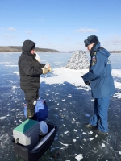](https://31.mchs.gov.ru/uploads/news/2021-02-15/obstanovka-na-vodoemah-pod-kontrolem-inspektorov-gims_161339950613011930.jpg)](https://31.mchs.gov.ru/uploads/news/2021-02-15/obstanovka-na-vodoemah-pod-kontrolem-inspektorov-gims_161339950613011930.jpg)

Фото: [31.mchs.gov.ru](https://31.mchs.gov.ru/deyatelnost/press-centr/novosti/4386541)

Инспекторы Государственной инспекции по [маломерным](https://belgorod.bezformata.com/word/malomernih/15433/) судам Главного управления [МЧС](https://belgorod.bezformata.com/word/mchs/2474/) России по Белгородской области ежедневно осуществляют рейды и патрулирования водоёмов нашего региона. Основной задачей профилактических рейдов является недопущение гибели людей на водных объектах, контроль ледовой обстановки, а также разъяснительная работа с гражданами. В ходе профилактических патрулирований сотрудники МЧС России проводят профилактические беседы с любителями подлёдного лова и напоминают правила безопасности при нахождении на льду, порядок действий при происшествиях и правила оказания первой помощи.

  Во избежание несчастных случаев необходимо помнить основные правила поведения на льду:

1. Не выходите на лёд в состоянии алкогольного опьянения.

2. Не отпускайте детей на лед (на рыбалку, катание на лыжах, коньках) без сопровождения взрослых. Родители должны произвести разъяснительную работу с детьми.

3. Нельзя выходить на лед в темное время суток и при плохой видимости (туман, снегопад, дождь).

4. Нельзя проверять прочность льда ударом ноги.

5. При рыбной ловле на льду не рекомендуется делать лунки на расстоянии 5-6 метров одна от другой. Чтобы избежать беды, у рыбака должны быть спасательный жилет или нагрудник, а также веревка – 15-20 м длиной с петлей на одном конце и грузом 400-500 г на другом.

6. В случае крайней необходимости, переходя через опасное место, захватите с собой длинный шест и держите его поперек тела. Если же вы идете не один - обвяжите шнур вокруг пояса, и бросьте конец идущему сзади вас товарищу.

  7. Будьте осторожны на местах с быстрым течением - опасайтесь промоин.

Главное управление МЧС России по Белгородской области напоминает: в случае происшествия звоните по Единому телефону пожарных и спасателей «[101](https://belgorod.bezformata.com/word/101/856245/)» или Единому номеру вызова экстренных оперативных служб «[112](https://belgorod.bezformata.com/word/112/104016/)». Единый «телефон доверия» Главного управления МЧС России по Белгородской области – 8 (4722) 39-99-99.

[**https://belgorod.bezformata.com/listnews/vodoyomah-pod-kontrolem-inspektorov/91260623/**](https://belgorod.bezformata.com/listnews/vodoyomah-pod-kontrolem-inspektorov/91260623/)

**mchsrf.ru**

35 пожаров ликвидировали белгородские огнеборцы на минувшей неделе

На минувшей неделе в регионе произошло 35 пожаров, 10 из них огнеборцы ликвидировали в жилых помещениях. В результате происшествий погиб один человек. Основные причины возгораний в жилье – несоблюдение правил пожарной безопасности при эксплуатации электрооборудования и неосторожное обращение с огнем.

Так, 08 февраля в 01 час 38 минут поступило сообщение о пожаре в жилом доме в селе Завалищено Чернянского района по улице Заярок. На ликвидацию пожара незамедлительно были направлены дежурный караул пожарно-спасательной части № 39, добровольная пожарная команда села Окуни и добровольная пожарная команда села Малотроицкое. В результате происшествия огнем были повреждены кровля дома с последующим обрушением по всей площади, внутренняя отделка, мебель и вещи. По предварительным данным, причиной пожара стало неосторожное обращение с огнем.

08 февраля в 16 часов 42 минуты поступило сообщение о пожаре в жилом доме в селе Копцево Губкинского городского округа по улице 2-Озерная. Незамедлительно к месту происшествия были направлены дежурные караулы пожарно-спасательных частей № 8, № 57 и добровольная пожарная дружина села Копцево. В результате пожара дом был поврежден огнем на площади 42 квадратных метра. К сожалению, в результате происшествия погиб собственник дома – мужчина 1954 года рождения. Предполагаемая причина пожара – неправильное устройство и неисправность отопительных печей и дымоходов.

09 февраля в 11 часов 36 минут поступило сообщение о пожаре в жилом доме, расположенном в хуторе Новая Деревня Старооскольского городского округа по улице Лесная. В результате происшествия огнем оказалась повреждена отопительная печь в коридоре на площади 2 квадратных метров. Для ликвидации пожара привлекались дежурные караулы пожарно-спасательных частей № 7, № 10 и добровольная пожарная дружина Долгополянской территориальной администрации. Причиной пожара, по предварительным данным, стало неправильное устройство и неисправность отопительных печей и дымоходов.

10 февраля в 06 часов 30 минут поступило сообщение о пожаре на 1-ом этаже 15-этажного жилого дома в городе Белгород по улице Есенина – здесь горел мусор в мусоропроводе на площади одного квадратного метра. Предполагаемая причина пожара – неосторожное обращение с огнем неустановленного лица. Пожар был ликвидирован до прибытия дежурного караула пожарно-спасательной части.

13 февраля в 10 часов 44 минуты поступило сообщение о пожаре в жилом доме в селе Стрелецкое Белгородского района по улице Самохвалова. Дом в результате происшествия был полностью поврежден огнем. Для ликвидации пожара привлекались дежурные караулы пожарно-спасательных частей № 4, № 1 и специализированной пожарно-спасательной части. По предварительным данным, к пожару привела неосторожность при курении.

13 февраля в 11 часов 22 минуты поступило сообщение о пожаре в жилом доме, расположенном в посёлке Волоконовка по улице Кирова. К месту происшествия были незамедлительно направлены дежурные караулы пожарно-спасательных частей № 21 и № 31. Огнем в результате пожара оказались повреждены коридор по всей площади и вещи, были закопчены стены и потолок по всей площади дома. Предполагаемая причина пожара – нарушение правил монтажа электрооборудования.

14 февраля в 07 часов 54 минуты поступило сообщение о пожаре в жилом доме в селе Ливенка Красногвардейского района по улице Ленина. Дом в результате пожара был полностью поврежден огнем. По предварительной версии, к пожару могло привести нарушение правил пожарной безопасности при эксплуатации печей. Для ликвидации пожара привлекались дежурный караул пожарно-спасательной части № 44 и добровольная пожарная команда Ливенского хуторского казачьего общества.

14 февраля в 10 часов 16 минут поступило сообщение о пожаре в двухкомнатной квартире на 3-м этаже 5-этажного дома в городе Старый Оскол в микрорайоне Рудничный. В результате происшествия в одной из комнат огнем были повреждены вещи на площади 0,5 метров квадратных. Предполагаемая причина пожара – неосторожность при курении. Пожар был ликвидирован до прибытия дежурных караулов пожарно-спасательных частей.

14 февраля в 10 часов 16 минут поступило сообщение о пожаре на 1-м этаже 9-этажного дома, расположенного в городе Старый Оскол в микрорайоне Приборостроитель – здесь на лестничной клетке горел мусор на площади 0,5 метров квадратных. К пожару, по предварительным данным, привело неосторожное обращение с огнем неустановленного лица. Пожар был ликвидирован до прибытия дежурных караулов пожарно-спасательных частей.

14 февраля в 18 часов 19 минут поступило сообщение о пожаре в жилом доме в селе Чураево Шебекинского городского округа по улице Гагарина. В одной из комнат в результате происшествия огнем были повреждены дрова на площади 1 квадратного метра. Предполагаемая причина пожара – неправильное устройство и неисправность отопительных печей и дымоходов. Пожар был ликвидирован до прибытия дежурного караула пожарно-спасательной части.

Уважаемые белгородцы! Главное управление [МЧС России по Белгородской области](http://mchsrf.ru/region/16.html) обращается с убедительной просьбой соблюдать все требования пожарной безопасности: не перегружать электропроводку, не использовать неисправные электроприборы, не курить в помещении.

В случае происшествия звоните по Единому телефону пожарных и спасателей «101» или Единому номеру вызова экстренных оперативных служб «112». Единый «телефон доверия» Главного управления [МЧС России по Белгородской области](http://mchsrf.ru/region/16.html) – 8 (4722) 39-99-99.

В информации указаны предполагаемые причины пожаров. В соответствии со [ст. 144](http://zakonbase.ru/upk/statja-144) «Порядок рассмотрения сообщения о преступлении» [Уголовно-процессуального кодекса РФ](http://zakonbase.ru/content/base/277891/) от 18.12.2001г. органы дознания вправе продлить рассмотрение причин пожара до 10 суток.

[**https://mchsrf.ru/news/700784-35-pojarov-likvidirovali-belgorodskie-ognebortsyi-na-minuvshey-nedele.html**](https://mchsrf.ru/news/700784-35-pojarov-likvidirovali-belgorodskie-ognebortsyi-na-minuvshey-nedele.html)

Победу одержали сильнейшие: сотрудники Главного управления МЧС России по Белгородской области соревновались в гиревом спорте

В Главном управлении [МЧС России по Белгородской области](http://mchsrf.ru/region/16.html) прошли соревнования по гиревому спорту среди сотрудников ведомства. Главная их цель – повышение роли гиревого спорта в профессиональной деятельности сотрудников Главного управления и достижение высоко уровня спортивного мастерства.

Померяться силой прибыли около 20 человек: это представители трех отрядов федеральной противопожарной службы, Управления надзорной деятельности и профилактической работы, Управления организации пожаротушения и проведения аварийно-спасательных работ, специализированной пожарно-спасательной части и Центра управления в кризисных ситуациях. Первенство проходило в одной весовой категории и включало в себя два упражнения – толчок с двумя гирями одновременно и рывок правой и левой поочередно непрерывно. Соревнования проводились с гирями весом в 24 кг. Первенство определялось, согласно правилам Федерации гиревого спорта, по сумме очков, набранных в двух упражнениях.

В результате упорной борьбы в общекомандном зачете на третьем месте оказалась команда 3-го отряда федеральной противопожарной службы, на второй ступени пьедестала – представители Центра управления в кризисных ситуациях. Победителем же соревнований стала команда Управления организации пожаротушения и проведения аварийно-спасательных работ. Все призёры и участники соревнований были награждены грамотами и призами.

[**https://mchsrf.ru/news/700806-pobedu-oderjali-silneyshie-sotrudniki-glavnogo-upravleniya-mchs-rossii-po-belgorodskoy.html**](https://mchsrf.ru/news/700806-pobedu-oderjali-silneyshie-sotrudniki-glavnogo-upravleniya-mchs-rossii-po-belgorodskoy.html)

В связи с понижением температуры воздуха сотрудники МЧС России усиливают профилактическую работу в жилье

В связи понижением среднесуточной температуры воздуха в регионе инспекторы управления надзорной деятельности и профилактической работы Главного управления [МЧС России по Белгородской области](http://mchsrf.ru/region/16.html) усиливают профилактическую работу с населением региона. Данные превентивные мероприятия направлены на предупреждение пожаров в жилом фонде и проводятся с целью предотвращения травмирования и гибели людей на пожарах.

В этот раз сотрудники отдела надзорной деятельности и профилактической работы по Ровеньскому району посетили жителей частного сектора поселка Ровеньки. Совершая подворовые обходы, инспекторы напомнили домовладельцам правила пожарной безопасности в отопительный период и рассказали, какие профилактические меры следует предпринимать, чтобы предупредить пожар. Специалисты порекомендовали следить за техническим состоянием электропроводки и своевременно применять меры по устранению неисправностей. Инспекторы напомнили, что подключение нескольких электрических приборов в одну сеть может привести к короткому замыканию в электропроводке, что является распространенной причиной возгораний в жилом секторе.

Домовладельцам, чьи дома оборудованы печным отоплением, сотрудники спасательного ведомства напомнили, что недопустимо оставлять топящуюся печь без присмотра, сушить вблизи вещи и использовать для розжига горючие жидкости. В период морозов особенно важно регулярно проверять оголовок дымохода, чтобы предупредить его обмерзание и закупорку снегом.

В дополнение к рекомендациям, сотрудники [МЧС России](http://mchsrf.ru/) вручили хозяевам памятки, в которых содержится алгоритм действий при обнаружении возгорания, правила пожарной безопасности и номера телефонов экстренных служб.

В случае возникновения пожара, срочно сообщайте о происшествии в пожарную охрану по телефону «101». Единый «телефон доверия» Главного управления [МЧС России по Белгородской области](http://mchsrf.ru/region/16.html) – 39-99-99.

[**https://mchsrf.ru/news/700866-v-svyazi-s-ponijeniem-temperaturyi-vozduha-sotrudniki-mchs-rossii-usilivayut.html**](https://mchsrf.ru/news/700866-v-svyazi-s-ponijeniem-temperaturyi-vozduha-sotrudniki-mchs-rossii-usilivayut.html)

Во вторник температура воздуха понизится до 24º мороза

По прогнозу Белгородских синоптиков, 16 февраля ожидается переменная облачность, без существенных осадков. Ветер переменных направлений 4-9 м/с. Температура воздуха ночью 19-24º мороза, местами 14-19º мороза, днем 9-14º мороза.

Зима считается самым тяжелым периодом для автовладельцев. Многие факторы усугубляют процесс вождения: короткий световой день, вечный мороз, лед на дорогах. Эти советы помогут сделать зиму более комфортной для водителей.

Главное управление [МЧС России по Белгородской области](http://mchsrf.ru/region/16.html) рекомендует водителям:

- до морозов смажьте замки и уплотнительные резинки дверей силиконом. Это исключит проблему примерзания двери;

- в снегопад стряхивайте снег с обуви, перед тем как сесть в машину. Если этого не делать, то влага вызовет запотевание стекол. Мокрые ковры вызывают коррозию днища, кроме этого из-за влаги весной в салоне появится неприятный запах;

- если приходится трогаться в свежем снегу или на льду, лучше это делать со второй передачи. Так проще контролировать пробуксовку колес. При начале движения в глубоком снегу или под гору можно использовать первую передачу, а тронувшись с места сразу переходить на вторую. Если у вас коробка автомат, то выбирайте ручной режим;

- на скользком участке дороги нельзя сбрасывать газ, чтобы не уйти в занос. Зимой старайтесь вообще не катиться на нейтральной передаче. На скользкой дороге следует тормозить импульсными движениями. Также безопасно можно притормаживать двигателем, переключаясь на пониженные передачи;

- все лампочки, особенно поворотники и стопы должны быть очищенными от снега.

Белгородцам в сильные морозы лучше лишний раз не выходить из дому. Особенно это касается детей. Если всё же выйти необходимо, то никогда не идите в холод на голодный желудок – съешьте что-нибудь горячее, выпейте чашку чая или кофе. Лицо и руки желательно смазать защитным жирным кремом, но, ни в коем случае не увлажняющим, который содержит в своём составе много воды.

Одежда должна быть лёгкой, плотной, из натуральной ткани и шерсти, а лучше всего приобрести специальную термоодежду. Такая термоодежда прекрасно сохранит тепло вашего тела. Обувь всегда должна быть сухой и свободной, чтобы не нарушалось кровообращение ступней ног. Желательно надевать шерстяные носки, если таких нет, то можно использовать две пары хлопчатобумажных носков.

Если чувствуете, что холод совсем невыносим, а идти надо, то передвигайтесь перебежками с остановками в кафе, магазинах, подъездах.

[**https://mchsrf.ru/news/700867-vo-vtornik-temperatura-vozduha-ponizitsya-do-24-moroza.html**](https://mchsrf.ru/news/700867-vo-vtornik-temperatura-vozduha-ponizitsya-do-24-moroza.html)

Обстановка на водоёмах под контролем инспекторов ГИМС

Инспекторы Государственной инспекции по маломерным судам Главного управления [МЧС России по Белгородской области](http://mchsrf.ru/region/16.html) ежедневно осуществляют рейды и патрулирования водоёмов нашего региона. Основной задачей профилактических рейдов является недопущение гибели людей на водных объектах, контроль ледовой обстановки, а также разъяснительная работа с гражданами. В ходе профилактических патрулирований сотрудники [МЧС России](http://mchsrf.ru/) проводят профилактические беседы с любителями подлёдного лова и напоминают правила безопасности при нахождении на льду, порядок действий при происшествиях и правила оказания первой помощи.

Во избежание несчастных случаев необходимо помнить основные правила поведения на льду:

1. Не выходите на лёд в состоянии алкогольного опьянения.

2. Не отпускайте детей на лед (на рыбалку, катание на лыжах, коньках) без сопровождения взрослых. Родители должны произвести разъяснительную работу с детьми.

3. Нельзя выходить на лед в темное время суток и при плохой видимости (туман, снегопад, дождь).

4. Нельзя проверять прочность льда ударом ноги.

5. При рыбной ловле на льду не рекомендуется делать лунки на расстоянии 5-6 метров одна от другой. Чтобы избежать беды, у рыбака должны быть спасательный жилет или нагрудник, а также веревка – 15-20 м длиной с петлей на одном конце и грузом 400-500 г на другом.

6. В случае крайней необходимости, переходя через опасное место, захватите с собой длинный шест и держите его поперек тела. Если же вы идете не один - обвяжите шнур вокруг пояса, и бросьте конец идущему сзади вас товарищу.

7. Будьте осторожны на местах с быстрым течением - опасайтесь промоин.

Главное управление [МЧС России по Белгородской области](http://mchsrf.ru/region/16.html) напоминает: в случае происшествия звоните по Единому телефону пожарных и спасателей «101» или Единому номеру вызова экстренных оперативных служб «112». Единый «телефон доверия» Главного управления [МЧС России по Белгородской области](http://mchsrf.ru/region/16.html) – 8 (4722) 39-99-99.

[**https://mchsrf.ru/news/700905-obstanovka-na-vodomah-pod-kontrolem-inspektorov-gims.html**](https://mchsrf.ru/news/700905-obstanovka-na-vodomah-pod-kontrolem-inspektorov-gims.html)

**mchsmedia.ru**

# Жителям Старого Оскола напомнили о необходимости соблюдения правил пожарной безопасности

11:36 • Сегодня

[Общество](http://www.mchsmedia.ru/news?category=society) [Новости МЧС](http://www.mchsmedia.ru/news?category=mchs_news)[Новости регионов](http://www.mchsmedia.ru/news?category=regional_news)

[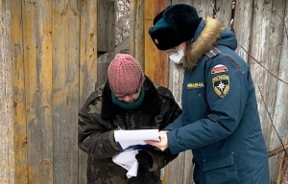](http://www.mchsmedia.ru/news/image/6650552)Фото: пресс-службы ГУ МЧС России по Белгородской области

Сотрудники Главного управления МЧС России по Белгородской области ежедневно проводят профилактические рейды в жилом секторе. Они доступно разъясняют людям требования пожарной безопасности. Наибольшее внимание уделяется представителям социально незащищенных слоев населения, пожилым гражданам.

Один из таких рейдов провели инспекторы отдела надзорной деятельности и профилактической работы по Старооскольскому городскому округу. Они посетили частный жилой сектор. Горожанам напомнили о необходимости соблюдения правил пожарной безопасности в быту. Специалисты МЧС рассказали об особенностях соблюдения мер пожарной безопасности зимой, о том, какие огнетушители могут применяться в жилых домах и как ими пользоваться.

Проведены инструктажи по правилам использования обогревательных и электронагревательных приборов, газового оборудования, сообщает пресс-служба Главного управления МЧС России по Белгородской области. Жителям вручали памятки с подробным описанием правил безопасности, о том, как действовать, если пожар все же случился.  
  
Материал взят с портала [МЧС Медиа](http://www.mchsmedia.ru/news/item/6650552/)

[**http://www.mchsmedia.ru/news/item/6650552/**](http://www.mchsmedia.ru/news/item/6650552/)

**moe-belgorod.ru**

# В Белгороде с козырька больницы упал пациент

Мужчина был пьян

13:00, сегодня

[Происшествия](https://moe-belgorod.ru/news/1)

В Белгороде с козырька больницы упал пациент. Об этом сообщает телеграм-канал «Белгород № 1».

По данным источника, ЧП случилось вчера, 14 февраля, в областной больнице святителя Иоасафа. 47-летний мужчина выжил, но получил травмы. Также источник утверждает, что в момент происшествия он был пьян.

Официальных данных относительно этого происшествия пока нет.  
[**https://moe-belgorod.ru/news/incidents/1086169**](https://moe-belgorod.ru/news/incidents/1086169)

# В Белгороде женщину сбил мусоровоз

Водитель не заметил пешехода, двигаясь задним ходом

12:26, сегодня

[Я – репортёр](https://moe-belgorod.ru/nn/49) [Происшествия](https://moe-belgorod.ru/news/1)

В Белгороде женщина попала под колеса мусоровоза. Фотографию с места происшествия опубликовал телеграм-канал «ЧП 31».

В пресс-службе полиции сообщили, что авария случилась сегодня, 15 февраля, на улице Макаренко. 54-летний водитель мусоровоза двигался задним ходом в районе дома № 6 и сбил 41-летнюю женщину.

Пешая участница движения получила травмы. Очевидцы утверждают, что на месте происшествия осталось много крови, а женщину забрали сотрудники скорой помощи. Сейчас устанавливаются детали аварии.

[**https://moe-belgorod.ru/news/incidents/1086164**](https://moe-belgorod.ru/news/incidents/1086164)

# В центре Белгорода в квартире рушатся стены

В невыносимых условиях живет 70-летняя женщина

16:36, сегодня

[Я – репортёр](https://moe-belgorod.ru/nn/49) [Общество](https://moe-belgorod.ru/news/22)

В центре Белгорода в квартире обрушились стены и рассыпался пол. Об этом сообщает паблик «Белгород – это интересно» во «ВКонтакте».

Источник опубликовал видео с криком о помощи. К мэру города Юрию Галдуну обратилась 70-летняя хозяйка жилья Надежда Чернышова с просьбой решить проблему.

По словам женщины, ее квартира в доме № 24 на улице Белгородского полка начала сыпаться на глазах после проведения капитального ремонта. Автор видео запечатлел невыносимые условия: множество камней, развалившийся пол и сдвинутую в один угол мебель. Сама хозяйка говорит, что несколько месяцев ей приходилось жить без элементарных удобств, а ликвидировать последствия погрома никто не собирается.

Мнения пользователей социальной сети относительно этой ситуации разделились. Некоторые из них встали на сторону пенсионерки, поверив ее словам. Другие же посчитали, что разрушенная квартира могла стать следствием незаконной перепланировки.  
[**https://moe-belgorod.ru/news/society/1086217**](https://moe-belgorod.ru/news/society/1086217)

# На Белгородчину надвигается 24-градусный мороз

Днем потеплеет до -14

15:56, сегодня

[Погода](https://moe-belgorod.ru/news/41)

На Белгородскую область надвигается 24-градусный мороз. Об этом предупреждает ГУ МЧС России по региону.

По данным источника, понижение температур ожидается в ночь на 16 февраля. Столбики термометров покажут от 19 до 24 градусов мороза. Ветер переменных направлений будет дуть со скоростью 4 — 9 метров в секунду. В дневные часы синоптики обещают от 9 до 14 градусов ниже нуля.

Сотрудники МЧС призывают жителей и гостей Белгородской области соблюдать правила безопасности во время непогоды. Гражданам советуют следить за безопасностью отопительных приборов, не перегружать сети, подбирать теплые вещи и обувь на толстой подошве. Автомобилистов просят соблюдать скоростной режим, дистанцию, избегать резких маневров. Пешеходов призывают переходить улицы только по пешеходным переходам, убедившись в том, что водители видят их и успевают остановиться.  
[**https://moe-belgorod.ru/news/weather/1086194**](https://moe-belgorod.ru/news/weather/1086194)

**31.мвд.рф**

# Информация о ДТП на улице Макаренко города Белгорода

Сегодня 12:07

По предварительным данным, около 09 часов 20 минут в районе дома № 6 по улице Макаренко города Белгорода 54-летний водитель автомобиля «МК-4554-06» при движении задним ходом не убедился в безопасности маневра и совершил наезд на 41-летнюю женщину. В результате пешеход получила телесные повреждения. Устанавливают все обстоятельства и причины совершенного ДТП.

[**https://31.xn--b1aew.xn--p1ai/news/item/23085064/**](https://31.xn--b1aew.xn--p1ai/news/item/23085064/)

# go31.ru

# В Белгороде мусоровоз сбил женщину

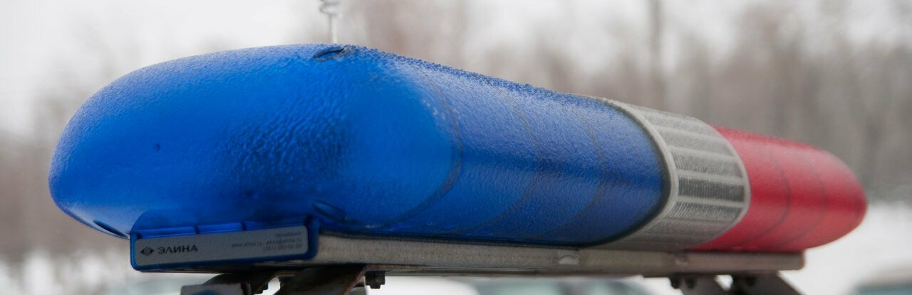

**12:15, 15 февраля**

дтп

[Происшествия](https://www.go31.ru/news/cat/5)

Go31.ru

В Белгороде на Крейде в понедельник утром 54-летний водитель мусоровоза сбил женщину.

Как сообщили в УМВД региона, примерно в 9:20 утра около дома № 6 на улице Макаренко 54-летний водитель мусоровоза. сдавая назад, сбил 41-летнюю женщину. Горожанка получила телесные повреждения.

Госавтоинспекторы устанавливают обстоятельства и причины ДТП.

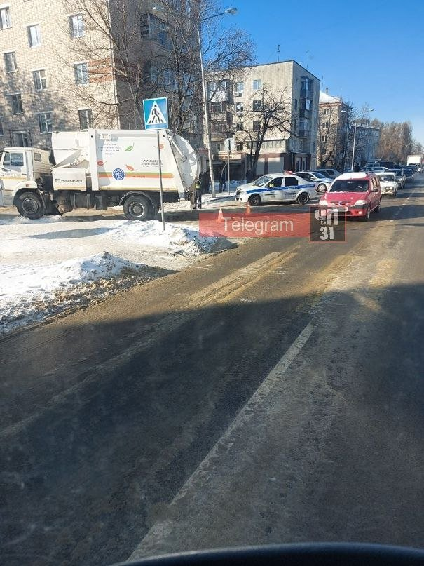

[**https://www.go31.ru/news/3023415/v-belgorode-musorovoz-sbil-zensinu**](https://www.go31.ru/news/3023415/v-belgorode-musorovoz-sbil-zensinu)

# belgorod.monavista.ru

# 35 пожаров ликвидировали белгородские огнеборцы на минувшей неделе

[БЕЛГОРОД](https://belgorod.monavista.ru/)

На минувшей неделе в регионе произошло 35 пожаров, 10 из них огнеборцы ликвидировали в жилых помещениях. В результате происшествий погиб один человек. Основные причины возгораний в жилье – несоблюдение правил пожарной безопасности при эксплуатации электрооборудования и неосторожное обращение с...

# <https://belgorod.monavista.ru/news/3979274/>

# Белгородка пострадала от наезда мусоровоза

[БЕЛГОРОД](https://belgorod.monavista.ru/)

ДТП произошло на улице Макаренко областного центра, сообщается на сайте УМВД России по Белгородской области.

В районе дома № 6 по улице Макаренко города Белгорода 54-летний водитель автомобиля «МК-4554-06» при движении задним ходом не убедился в безопасности маневра и наехал на 41-летнюю...

# <https://belgorod.monavista.ru/news/3979354/>

# В Белгороде мусоровоз сбил женщину

[БЕЛГОРОД](https://belgorod.monavista.ru/)

Женщину забрала скорая помощь.

В понедельник, 15 февраля, на улице Макаренко в Белгороде произошло ДТП. Там около дома №6 54-летний водитель мусоровоза МК-4554-06 сдавал назад и сбил 41-летнюю женщину, которую не заметил. Пешеход получила серьёзные травмы, её забрала скорая. По информации...

# <https://belgorod.monavista.ru/news/3979434/>

# fonar.tv

# В Белгороде мусоровоз сбил женщину

*Женщину забрала скорая помощь.*

В понедельник, 15 февраля, на улице Макаренко в Белгороде произошло ДТП. Там около дома №6 54-летний водитель мусоровоза МК-4554-06 сдавал назад и сбил 41-летнюю женщину, которую не заметил. Пешеход получила серьёзные травмы, её забрала скорая. По информации пресс-службы областного УМВД, автоинспекторы устанавливают обстоятельства и причины ДТП.

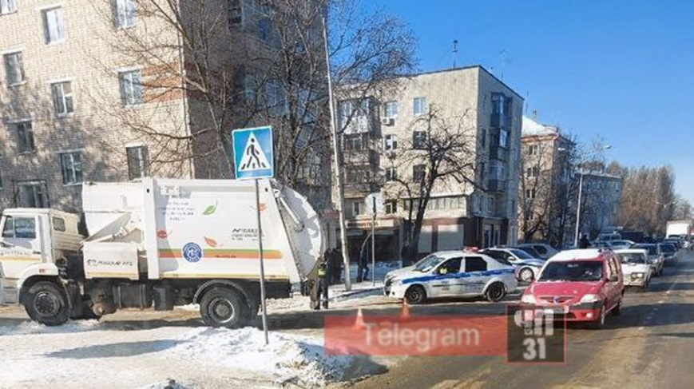*Фото t.me/chp31*

# <https://fonar.tv/news/2021/02/15/v-belgorode-musorovoz-sbil-zhenschinu>

# oskol.city

# За один день в Старом Осколе произошли три пожара

По информации ГУ МЧС по Белгородской области 7 МИНУТ НАЗАД [ПРОИСШЕСТВИЯ](https://oskol.city/news/incidents/)

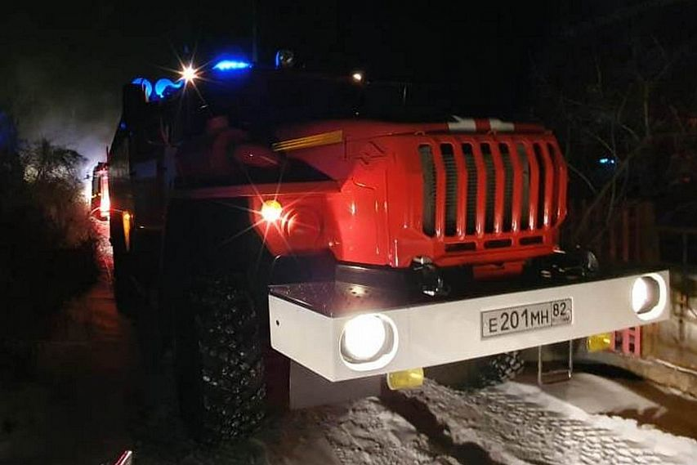

Фото:с сайта ГУ МЧС по Белгородской области

В воскресенье, 14 февраля, Старом Осколе огнеборцы трижды выезжали на тушение пожаров. Правда, в двухслучаях их помощь не понадобилась. Горели квартира в микрорайоне Рудничный, мусор на лестничной площадке в микрорайоне Приборостроитель, а также садовый дом в СНТ «Ивушка»

Сообщение о пожаре в двухкомнатной квартире, расположенной на третьем этаже пятиэтажки микрорайона Рудничный, поступило на телефон ЕДДС в 10:16. На место выехали дежурные караулы пожарно-спасательных подразделений, но их помощь не понадобилась, возгорание было ликвидировано еще до их прибытия. Огнеборцам оставалось лишь констатировать: в результате происшествия в одной из комнат повреждены вещи. Предположительно, причиной ЧП стала неосторожность при курении.

Практически одновременно на телефон спасательной службы поступил звонок из микрорайона Приборостроитель. Но и там жильцы справились с огнём до прибытия пожарных. По предварительным данным, к возгоранию мусора на лестничной клетки девятиэтажного дома привело неосторожное обращение с огнем неустановленного лица.

Еще один вызов поступил в 19:22 из СНТ «Ивушка», где загорелся садовый дом. На место пожара выехали дежурные караулы пожарно-спасательных частей №10 и №48. В 19:41 они доложили о локализации возгорания, в 20:02 — о полной ликвидации пожара.

Главное управление МЧС России по Белгородской области обращается с убедительной просьбой к жителям региона: соблюдайте требования пожарной безопасности: не перегружайте электропроводку, не используйте неисправные электроприборы, не курите в помещении.  
  
В случае происшествия звоните по телефонам: **101**, или **112**.  
<https://oskol.city/news/incidents/74796/?backurl=%2Fnews%2F%3Fcount%3D10%26from%3D74796%26section%3D%26nav%3D1>

# kursk.com

# В Старом Осколе девушка с двумя детьми в машине провалилась под лёд

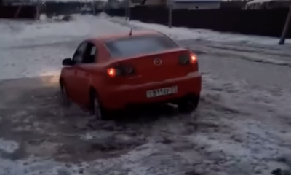

**Все живы и здоровы, к счастью всё это произошло рядом с автосервисом на ул. Угарова. Но это на первый взгляд, сообщает телеграм-канал "Белгород №1".**

Когда девушка обратилась к его работникам, те предложили купить у них трос и вытянуть свой автомобиль самостоятельно.

Пришлось звонить мужу, который снял ролик и опубликовал в социальной сети.

# <https://kursk.com/news/blackearth/64014.html>

# В жилом доме в центре Белгорода после капремонта обвалились пол и стены

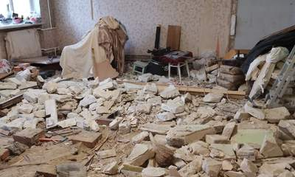

**В центре Белгорода в квартире рушатся стены, в таких суровых условиях живет 70-летняя пенсионерка.**

Как сообщает информационно — новостной портал KURSK.COM со ссылкой паблик «Белгород – это интересно» во «ВКонтакте», в центре Белгорода в квартире обрушились стены и рассыпался пол.

По данной ситуации к мэру города Юрию Галдуну обратилась 70-летняя хозяйка жилья Надежда Чернышова с просьбой решить проблему. Градоначальник взял на контроль ситуацию и пообещал разобраться в ближайшее время.

«Произошло это после того, как четырёхэтажку 1962 года постройки отремонтировали рабочие (судя по сайту МинЖКХ, здесь проводились работы в рамках капремонта)», — говорится в сообщении в соцсети.

Пользователи прокомментировали данную ситуацию и разделились по мнениям на два лагеря:

«При капитальном ремонте стены не сносят. Затеяли перепланировку проломили пол хотят кого то крайним сделать», «Рухнули? стены? пол? стены так не разлетаются по квартире, и пол сам не исчезает. Что-то тут не чисто. Начало ремонта со сносом стен и пола самим владельцем», «Пол начал проваливаться когда начали менять трубы, которые идут вдоль стен. После замены обещали устранить. Вот, наустраняли», — написали белгородцы.

# <https://kursk.com/news/blackearth/64018.html>

# znamya31.ru

# Температура воздуха опустится до 24 градусов мороза в Белгородской области

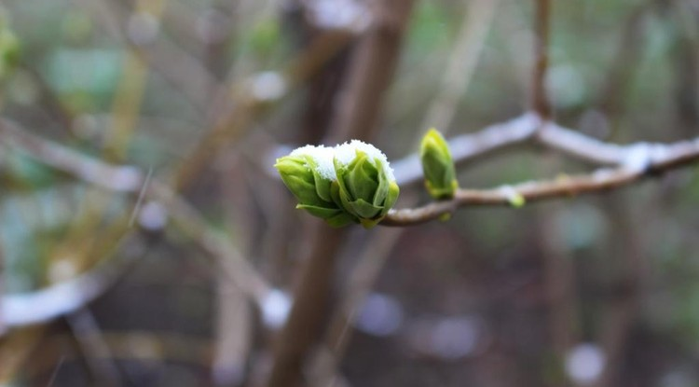Фото: Алексей Дворкин

Морозы ожидаются во вторник, 16 февраля.

**Тематика**

Происшествия

**Категория**

Новость

Синоптики прогнозируют переменную облачность в Белгородской области во вторник, **16 февраля**. Существенных осадков не ожидается.

*«Скорость ветра переменных направлений составит от 4 до 9 метров в секунду», — сообщили в пресс-службе МЧС по Белгородской области.*

Ночью в регионе ожидается от 19 до 24 градусов мороза. Днём столбики термометров опустятся до 9 – 14 градусов ниже нуля.

# <https://znamya31.ru/proisshestviya/15763.html>

# 41-летняя женщина попала под колёса мусоровоза в Белгороде

Фото: pixabay

ДТП произошло на улице Макаренко областного центра.

**Тематика**

Происшествия

**Категория**

Новость

**Городской округ**

г. Белгород

**54-летний**водитель за рулём мусоровоза ехал сегодня около 6:20 в районе**6 дома**по улице Макаренко в Белгороде. По предварительным данным, автомобилист двигался задним ходом, не убедился в безопасности манёвра.

*«В результате под колёса попала 41-летняя женщина». – сообщили в пресс-службе УМВД по Белгородской области.*

В результате пешеход получила травмы. Правоохранители выясняют обстоятельства и причины ДТП.

# <https://znamya31.ru/proisshestviya/15756.html>

# vremya31.ru

# Мужчина погиб при пожаре в собственном доме в Губкинском городском округе

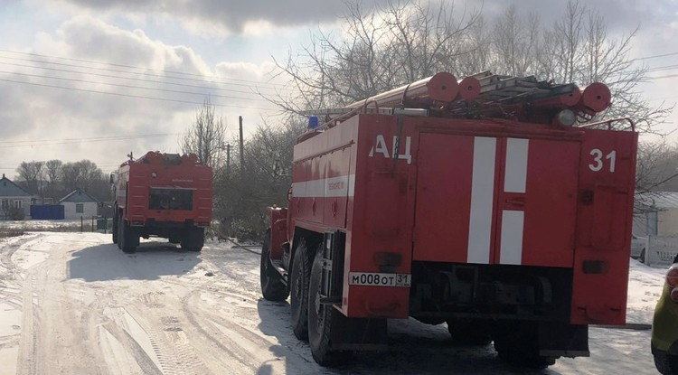Фото: 31.mchs.gov.ru

Предположительно причиной пожара стала неисправность отопительной печи и дымохода.

Собственник дома в селе Копцево Губкинского городского округа погиб при пожаре. Как сообщили в региональном управлении МЧС, сообщение о пожаре в жилом доме по улице 2-Озерная поступило **8 февраля** в 16 часов 42 минуты.

К месту происшествия незамедлительно направились дежурные караулы пожарно-спасательных частей № 8, № 57 и добровольная пожарная дружина села Копцево. Дом оазался повреждённым огнём на площади 42 м2.+

 К сожалению, в результате происшествия погиб собственник дома – мужчина 1954 года рождения.

# <https://vremya31.ru/proisshestviya/8382.html>

# procrf.ru

Прокуратура Грайворонского района добивается устранения нарушений противопожарных норм в образовательных организациях

[Прокуратурой](http://procrf.ru/) Грайворонского района совместно со специалистами проверено соблюдение норм и правил пожарной безопасности в образовательных организациях городского округа.

В результате прокурорской проверки в шести школах выявлены нарушения требований пожарной безопасности.

В отношении виновных должностных лиц прокурором района возбуждены дела об [административном правонарушении,](http://zakonbase.ru/content/base/278232/) предусмотренном ч. 1 [ст. 20.4 КоАП РФ](http://zakonbase.ru/content/part/1448803/) (нарушение требований пожарной безопасности), которые направлены для рассмотрения по подведомственности.

Кроме того, руководителям образовательных организаций городского округа прокурором района внесены представления с требованием принять меры по устранению выявленных нарушений.

Результаты рассмотрения актов реагирования взяты прокурором района на контроль.

# <https://procrf.ru/news/2414408-prokuratura-grayvoronskogo-rayona-dobivaetsya-ustraneniya-narusheniy-protivopojarnyih-norm-v-obrazovatelnyih.html>

# regnum.ru

# В Белгороде в жилом доме после капремонта обвалились пол и стены

[БЕЛГОРОД](https://regnum.ru/russian/fd-central/belgorod.html), [15 февраля 2021](https://regnum.ru/news/2021-02-15.html), 15:35 — REGNUM Разрушенные кирпичные внутренние стены и провалившийся пол показала в видеообращении к мэру жительница Белгорода. По словам женщины, она несколько месяцев живёт в таких условиях, хотя не раз обращалась в разные инстанции.

70-летняя пенсионерка рассказала, что обрушения произошли после капитального ремонта многоквартирного дома № 24 на улице Белгородского полка. Три месяца она прожила без канализации. Кирпичи от внутренних стен рассыпаны по всей квартире, уцелевшее имущество стоит в коридоре. Женщина просит мэра Белгорода **Юрия Галдуна** хоть как-то помочь в решении её проблемы, сообщает 15 февраля паблик [«Белгород — это интересно».](https://vk.com/belinter?w=wall-35961352_1034800)

Согласно Государственной информационной системе жилищно-коммунального хозяйства, большинство работ в четырёхэтажном здании 1962 года постройки должны были закончиться к 1 октября 2020 года. На ремонт многоквартирного дома были выделены свыше 8,8 млн рублей.

Подробности: <https://regnum.ru/news/accidents/3191353.html>  
Любое использование материалов допускается только при наличии гиперссылки на [ИА REGNUM](https://regnum.ru/).

# <https://regnum.ru/news/3191353.html?utm_source=yxnews&utm_medium=desktop>

# v-tatarstane.ru

**В жилом доме в центре Белгорода после капремонта обвалились пол и стены**

[Февраль 15, 2021](https://v-tatarstane.ru/chp/pol-i-steny-obvalilis-posle-kapremonta-v-zhilom-dome-v-belgorode/)

Жительница Белгорода пожаловалась властям на жуткие условия проживания.

Как выяснилось, в ее квартире обвалились стены и рухнул пол. В связи с этим она обратилась к главе города Юрию Галдуну. Она заявила, что ей 70 лет, и живет она одна. У нее никого нет из родственников и друзей. Женщина опасается, что вслед за стенами обвалится и потолок.

# <https://v-tatarstane.ru/chp/pol-i-steny-obvalilis-posle-kapremonta-v-zhilom-dome-v-belgorode/?utm_source=yxnews&utm_medium=desktop>

# glas.ru

# В Белгороде в центре города рушатся стены в квартире после капремонта

Сегодня, 17:51

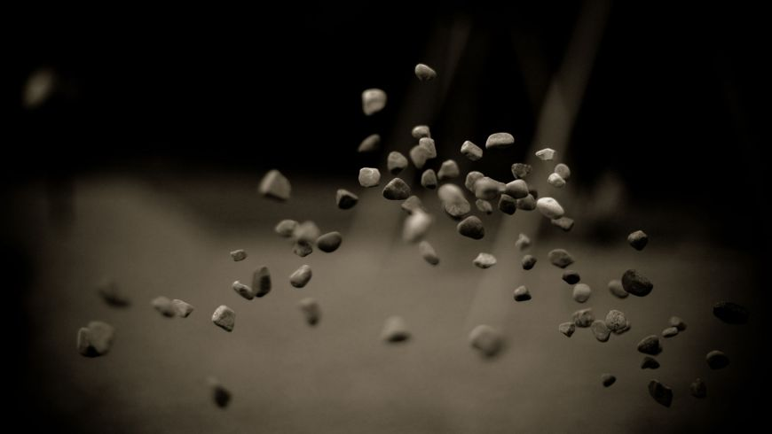

***15 февраля - ГЛАС. 70-летняя женщина, жительница квартиры, в которой посыпались стены, обратилась с криком о помощи к градоначальнику Белгорода. Видеоролик опубликовали в соцсети «Вконтакте»***

В Белгороде, на ул. Белгородского, в доме номер 24, ранее были проведены работы по капитальному ремонту. Но жители столкнулись после него с новыми проблемами. По словам Надежды Чернышовой, 70-летней пенсионерки, в ее квартире просто буквально сыпятся стены. На ролике видны условия, в которых вынуждена находиться Надежда. В один угол сдвинута мебель, на полу камни. А несколько месяцев вовсе женщина жила без элементарных удобств. На сегодня пока никто не спешить ликвидировать последствия.

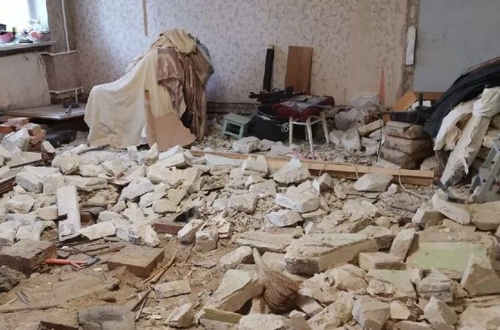   
Пользователи сети традиционно разделились на 2 лагеря. Часть встала на защиту пенсионерки и призывает решить проблемы власти. Другие же считают, что причины такого «погрома» — незаконная перепланировка.

Тем временем [почти полмиллиона рублей отсудила дочь погибшего дворника в Белгороде](https://glas.ru/accidents/79947-v-belgorode-doch-pogibshego-dvornika-otsudila-pochti-polmilliona-rublej.html). Трагедия произошла, после того, как мужчина посетил электростанцию.

# <https://glas.ru/society/79950-v-belgorode-v-centre-goroda-rushatsja-steny-v-kvartire-posle-kapremonta.html>

# piterskie-zametki.ru

# В доме в центре Белгорода рухнули стены

15 ФЕВ, 2021

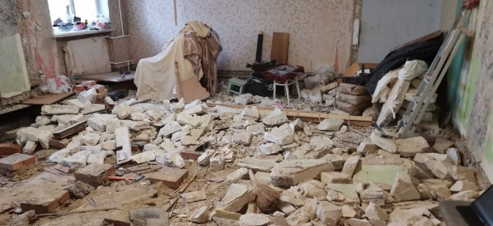

В квартире дома на Белгородского полка, 24 рухнули все стены и провалился пол.

Жительница квартиры записала видеообращение к мэру Юрию Галдуну — ролик был опубликован в группе «Белгород — это интересно» соцсети «ВКонтакте».

По её словам, её квартира буквально начала осыпаться на глазах после проведения капремонта.

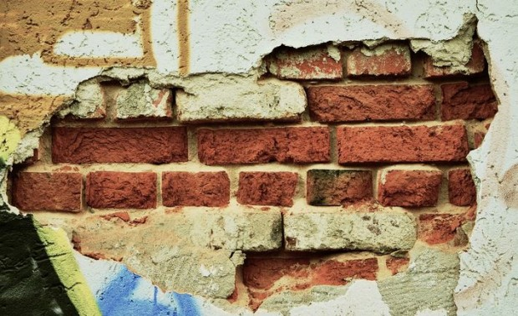

На ролике видны условия, в которых она вынуждена жить — на полу камни, вся мебель сдвинута в один угол.

Пенсионерка опасается, что вслед за стенами начнёт осыпаться и потолок.

Она отмечает, что у неё нет никого кто мог бы ей помочь — и она просит об этом власти (фото из группы «Белгород — это интересно» /vk, pixabay).

# <https://piterskie-zametki.ru/126364?utm_source=yxnews&utm_medium=desktop>

# obozvrn.ru

# Температура воздуха в Белгородской области опустится до -24 градусов

[Черноземье](http://obozvrn.ru/archives/category/chernozeme)

**Фев 15. 2021, 22:09**

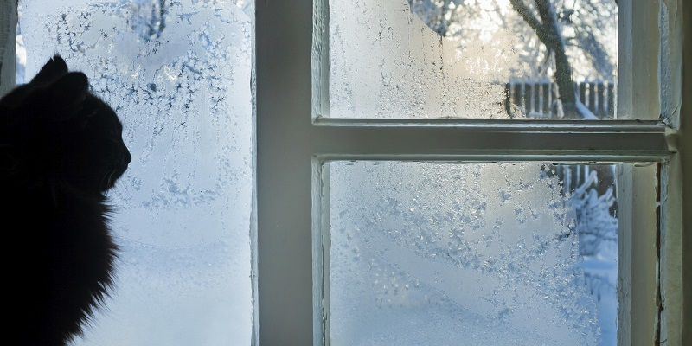Сильные морозы ожидаются в Богородской области в ночь на вторник, 16 февраля. В регионе ожидается низкая температура – местами столбики термометров покажут до -24 градусов.

Как сообщили в пресс-службе регуправления МЧС, в области осадков не прогнозируют, не исключен небольшой снег местами. При этом в регионе ветер будет дуть со скоростью 4-9 м/с.

Ночью столбики термометров в области опустятся до -24 градусов, а днем станет немного теплее – воздух прогреется до -14 градусов.

# <http://obozvrn.ru/archives/162306?utm_source=yxnews&utm_medium=desktop&utm_referrer=https%3A%2F%2Fyandex.ru%2Fnews%2Finstory%2FTemperatura_vozdukha_opustitsya_do_24_gradusov_moroza_v_Belgorodskoj_oblasti--8903b33a89caf5b09dfed78e6cdf6d7f>